**Открытый урок по математике на тему: «Закрепление знаний таблицы умножения и деления. (Морские путешествия)».**

Класс: 3 «в». Учитель: Сутриева Гурият Абдулгашимовна. Дата: 12.02.2019г.

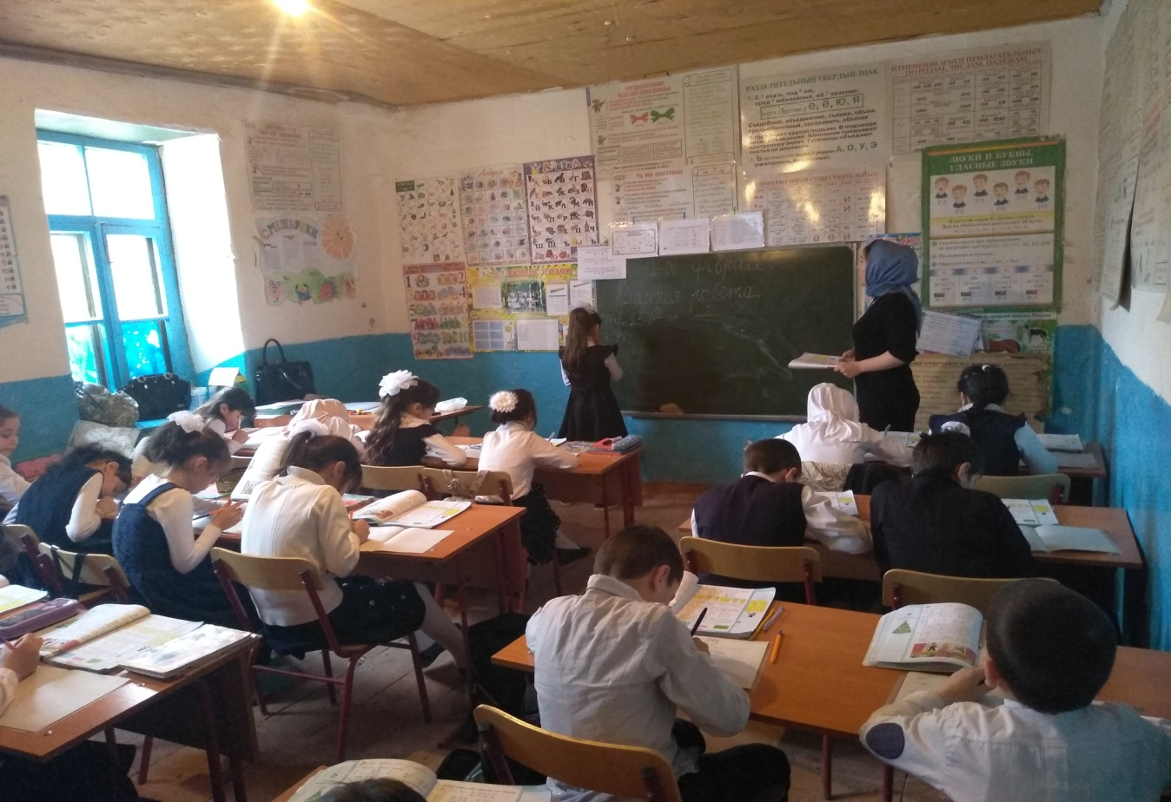

Цель: закрепление знаний табличного умножения и деления; совершенствовать умение решать задачи на нахождение площади и на кратное сравнение; развивать долговременную память; внимание, логическое мышление воспитывать интерес к математике. Тип урока**: закрепление знаний.** Методы урока: ***По источнику получения знаний* Словесные наглядные практические *По дидактическим целям* методы закрепления знаний *По уровню включения учащихся в продуктивную деятельность* объяснительно-иллюстративный** Формы работы: **Коллективная фронтальная индивидуальная самостоятельная**

**проверочная**

# Оборудование: картинки с изображениями корабля, животных (обезьяны, жирафов, попугая, дельфинов), Бонифация, пальмы с кокосами, “апельсинов” с примерами, “апельсинов” и “бананов” с отметками, “ананасов” с домашним заданием, карточки с цифрами от 0 до 10 у каждого ученика, устный счет в форме корабликов; аудиозапись песни “Чунга-Чанга”.

# IMG_20190212_140310ук

# Ход урока I. Организационный момент. II. Сообщение темы и цели урока. Ребята, у нас сегодня необычный урок. Чем он необычный мы узнаем, если выполним следующее задание: нужно заполнить таблицы, используя ключ.

# 35:5 36:6 9:9 24:8 25:5 42:7 16:8

35:7 8:8 16:4 80:10 81:9

Вот ключ к заданию:

1 – *Р*

6 – *О*

2 – *Й*

7 – *М*

3 – *С*

8 – *И*

4 – *У*

9 – *З*

5 – *К*

Итак, мы с вами отправимся в морской круиз.

Что такое морской круиз? (путешествие) Сегодня мы побываем на теплых островах. А совершим мы это путешествие на корабле.

**Устный счет**.

Нас ждет интересное и немного опасное путешествие, но оно по силам сообразительным и находчивым. А поможет нам в пути таблица умножения и деления.

Таблица умножения  
Достойна уважения.  
Она всегда во всем права.  
Чтоб ни случилось в мире,-  
А все же будет дважды два.  
По – прежнему четыре.

(учащиеся у доски называет примеры на умножение и деление, записанные на “билетах” в форме кораблика).

12:6; 18:3**;** 45:5**;** 15:3**;** 20:2**;** 20:5**;** 27:3**;** 27:9**;** 32:4**;** 24:4**;** 16:4**;** 35:5**.**

На пути – Остров обезьян. Хозяйка острова просит помочь ее подругам  для этого мы должны решить задачи

3 веселые подружки,   
Обезьянки – хохотушки Собрались купить игрушки.  
Чтобы было чем играть,  
Игрушек нужно им по 5.  
Посчитай игрушки  
Алышкам – хохотушкам

М(5Х3=15)

5 обезьянок рано на заре  
Бананы чистят, сидя на песке.  
Начистили 20 штук.  
Как делить забыли вдруг.  
Сколько же бананов  
Взять каждой обезьяне?(20:5=4

Помогите обезьяне выбрать самые вкусные плоды. На каждой пальме найдите пару чисел, записанных на кокосах, произведение которых равно числу на стволе пальмы. [На доске изображены 3 пальмы, на них – “кокосы” с числами: 1-ая пальма: 1,3,5,6,7,24,4,2,8 (произведение - 24); 2-ая пальма: 9,5,6,36,5,4,2,1,6 (произведение - 36); 3-ая пальма: 10,9,5,6,18,2,1,8,3 (произведение - 18)].

III. **Работа по теме урока.** Решение задачи. Итак, мы помогли обезьянкам и можем двигаться дальше. Впереди – Остров жирафов. Жирафы в замешательстве: им нужно найти периметр прямоугольника со сторонами 4 см и 6 см, а они не знают, какой формулой им воспользоваться:

S = a x b P = (a+b) x 2 Поможем жирафам найти периметр прямоугольника. Какая формула нам нужна? [Ответы детей]. Что обозначает “a”( “b”)? **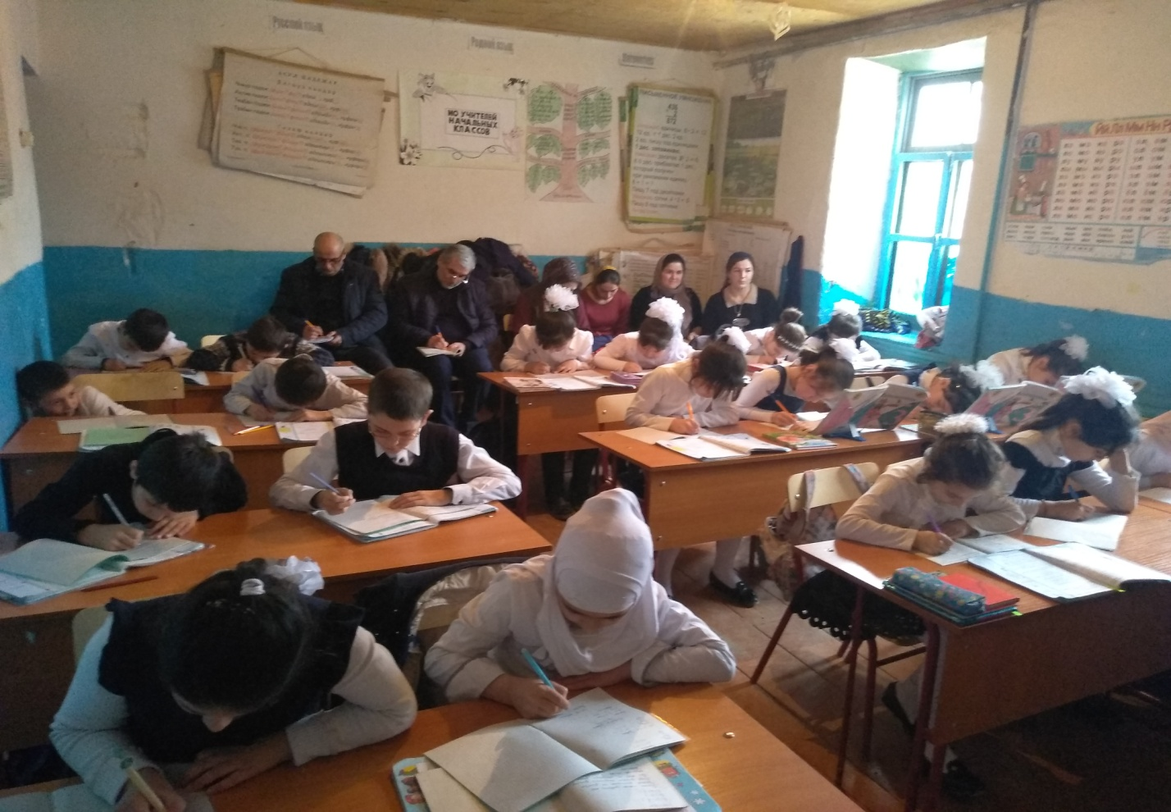**

**Решают самостоятельно задачу.**

**Работа по учебнику.**

Но, что случилось? На пути нам повстречались пираты. Дельфины покажут нам дорогу, чтобы избежать встречи с ними, если мы выполним задания из учебника

с. 56 №1 работа по вариантам проверка по эталону Мы успешно выполнили задание, данное дельфинами, а они помогли нам уйти от пиратов.

**Физминутка (под песенку “Чунга - Чанга”). Продолжение работы по теме урока.**

# На нашем пути – Остров попугаев. Попугаи приготовили для нас задание. Покажите с помощью карточек число, которое: в 4 раза меньше 20; на 4 меньше, чем 20; в 5 раз больше 7; на 5 больше 7.

# Мы попали на остров к Бонифацию. Он жонглирует апельсинами. Он хочет оценить вашу работу. Сложите апельсины так, чтобы ответы располагались в порядке возрастания.

# Чем мы занимались на уроке? Чем помогла нам таблица умножения?

# Оценивание:  все дети получают “апельсины” и “бананы” с отметками.

# Итог урока. Наше путешествие подошло к концу. Понравился ли вам урок?

# Домашнее задание.

# Бонифаций приготовил вам домашнее задание на “ананасах”: вам нужно будет выполнить №6 на стр. 58